ПАО "РОСТЕЛЕКОМ"

Государственная информационная система Калужской области "Региональная медицинская информационная система Калужской области"
(ГИС РМИС КО)

ПОДСИСТЕМА "ВЗАИМОДЕЙСТВИЕ С ВНЕШНИМИ СИСТЕМАМИ"
МОДУЛЬ "ИНТЕГРАЦИОННОЕ ВЗАИМОДЕЙСТВИЕ С ГИР ВУ"
Руководство администратора
Контракт от 11.08.2026 № 01372000012260060960001
на оказание услуг по развитию подсистем государственной информационной системы Калужской области "Региональная медицинская информационная система Калужской области" и передачи прав на специальное программное обеспечение

Этап 5
(в части функциональности п. 2.2.13.1 Описания объекта закупки)

Листов 45
Содержание
ПЕРЕЧЕНЬ ТЕРМИНОВ И СОКРАЩЕНИЙ 4
1 Введение 6
1.1 Область применения 6
1.2 Краткое описание возможностей 6
1.3 Уровень подготовки администратора 6
1.4 Перечень эксплуатационной документации, с которым необходимо ознакомиться администратору 6
2 Назначения и условия применения 7
2.1 Виды деятельности, функции, для автоматизации которых предназначено данное средство автоматизации 7
2.2 Условия, при соблюдении которых обеспечивается применение средства автоматизации 7
2.2.1 Характеристики и конфигурации технических средств, операционная среда и общесистемные программные средства 8
2.2.2 Требования к подготовке специалистов 8
3 Подготовка к работе 9
3.1 Состав и содержание носителя данных, содержащего загружаемые программы и данные 9
3.2 Условия доступа в АРМ 9
3.3 Порядок запуска Системы 9
3.4 Смена пароля 13
3.5 Контроль срока действия пароля 14
3.6 Порядок проверки работоспособности 14
4 Описание операций подсистемы "Взаимодействие с внешними системами" 16
4.1 Модуль "Интеграционное взаимодействие с ГИР ВУ" 16
4.1.1 Ведение журнала взаимодействия с ГИР ВУ 16
4.1.2 Формирование отчетов 24
4.1.3 Выгрузка сведений для ГИР ВУ 27
4.1.4 Ведение журнала пациентов, сведения о которых переданы в ГИР ВУ 30
5 Аварийные ситуации 41
5.1 Описание видов сообщений Системы 41
5.2 Действия в случае несоблюдения условий выполнения технологического процесса 42
6 Рекомендации по освоению 44

ПЕРЕЧЕНЬ ТЕРМИНОВ И СОКРАЩЕНИЙ
В настоящем документе применяют следующие термины с соответствующими определениями, сокращения и обозначения:
ID | – | Уникальный признак объекта, позволяющий отличать его от других объектов
IP | – | Internet Protocol – маршрутизируемый протокол сетевого уровня стека TCP/IP
АРМ | – | Автоматизированное рабочее место
ВС-1 | – | Вид сведений о состоянии здоровья граждан, подлежащих воинскому учету
ВС-2 | – | Вид сведений о гражданах, состоящих на учете (наблюдении) по поводу психических расстройств, наркомании, алкоголизма, токсикомании, злоупотребления наркотическими средствами
ГИР ВУ | – | Государственный информационный ресурс воинского учета
ГИС РМИС КО, Система | – | Государственная информационная система Калужской области "Региональная медицинская информационная система Калужской области"
ГИСЗ | – | Государственная информационная система здравоохранения
ЕГИСЗ | – | Единая государственная информационная система в сфере здравоохранения
Контракт | – | Контракт от 11.08.2026 № 01372000012260060960001 на оказание услуг по развитию подсистем государственной информационной системы Калужской области "Региональная медицинская информационная система Калужской области" и передачи прав на специальное программное обеспечение
МО | – | Медицинская организация
ОМС | – | Обязательное медицинское страхование
ПАО | – | Публичное акционерное общество
ПИН | – | Персональный идентификационный номер, являющийся секретным кодом
ПНД | – | Психоневрологический диспансер
РСОСЗ | – | Реестр сведений о состоянии здоровья граждан Российской Федерации
РЭМД | – | Подсистема "Федеральный реестр электронных медицинских документов" ЕГИСЗ
СНИЛС | – | Страховой номер индивидуального лицевого счета
ФИО,  Ф. И. О. | – | Фамилия, имя, отчество
ФЛК | – | Форматно-логический контроль
ЦОД | – | Центр обработки данных
ЭМК | – | Электронная медицинская карта
ЭП | – | Электронная подпись

Введение

Область применения
Настоящий документ описывает порядок администрирования подсистемы "Взаимодействие с внешними системами" в части модуля "Интеграционное взаимодействие с ГИР ВУ", являющегося частью программного продукта – Государственная информационная система Калужской области "Региональная медицинская информационная система Калужской области" (далее – Система, также – ГИС РМИС КО).

Краткое описание возможностей
Подсистема "Взаимодействие с внешними системами" в части модуля "Интеграционное взаимодействие с ГИР ВУ" предназначена для интеграции Системы с ГИР ВУ посредством Компонента "РСОСЗ" в целях обеспечения передачи в ГИР ВУ сведений о гражданах, необходимых для актуализации документов воинского учета.

Уровень подготовки администратора
Администраторы Системы должны обладать как минимум следующими знаниями:
- глубокое понимание технологий и работы Системы;
- знания основ администрирования реляционных баз данных, поддерживающих клиент-серверный режим;
- навыки реализации различных режимов работы операционных систем;
- знания в области администрирования учетных записей пользователей;
- административные навыки использования браузера (настройка типовых конфигураций, установка подключений, доступ к веб-сайтам, навигация, формы и другие типовые интерактивные элементы веб-интерфейса).

Перечень эксплуатационной документации, с которым необходимо ознакомиться администратору
Перед началом работы администраторам рекомендуется ознакомиться с положениями данного Руководства администратора в части своих функциональных обязанностей.

Назначения и условия применения

Виды деятельности, функции, для автоматизации которых предназначено данное средство автоматизации
Подсистема "Взаимодействие с внешними системами" в части модуля "Интеграционное взаимодействие с ГИР ВУ" обеспечивает интеграцию Системы с ГИР ВУ посредством Компонента "РСОСЗ" в целях обеспечения передачи в ГИР ВУ сведений о гражданах, необходимых для актуализации документов воинского учета.
В модуле "Интеграционное взаимодействие с ГИР ВУ" доступны функции:
- ведение журнала взаимодействия с ГИР ВУ;
- формирование отчета о переданных в ГИР ВУ данных;
- выгрузка сведений для ГИР ВУ;
- ведение журнала пациентов, сведения о которых переданы в ГИР ВУ.

Условия, при соблюдении которых обеспечивается применение средства автоматизации
Доступ к функциональным возможностям и данным Системы реализуется посредством веб-интерфейса. Работа пользователей Системы осуществляется на единой базе данных центра обработки данных (далее – ЦОД). Система доступна из любой организации (участника информационного обмена) при наличии канала связи в круглосуточном режиме.
Работа в Системе выполняется через автоматизированные рабочие места (далее – АРМ) персонала (в соответствии с местом работы, уровнем прав доступа к функциональным возможностям и данным Системы).
Настройка рабочего места (создание, настройка параметров работы в рамках медицинской организации (далее – МО), предоставление учетной записи пользователя) выполняется пользователем АРМ администратора МО. Настройка общесистемных параметров работы, конфигурация справочников выполняется пользователем АРМ администратора ЦОД.
Администраторы Системы должны выполнять требования по эксплуатации средств защиты информации, определенные в организационно-распорядительной документации на систему защиты серверного и пользовательского сегментов Системы.

Характеристики и конфигурации технических средств, операционная среда и общесистемные программные средства
Клиентские рабочие места должны быть оснащены следующими программными и техническими средствами:
- минимальные характеристики:
  - процессор: 2-х ядерный, частотой 2 ГГц;
  - оперативная память: 8 Гб;
  - разрешение дисплея: 1280х1024;
  - свободное дисковое пространство: достаточное для стабильной работы браузера и операционной системы.
- рекомендуемые характеристики:
  - процессор c тактовой частотой не менее 3,5 ГГц, количеством ядер не менее 2-х, максимальным числом потоков не менее 4-х;
  - ОЗУ – не менее 8 ГБ;
  - SSD-накопитель;
  - сетевой интерфейс с пропускной способностью не ниже 100 Мбит/с;
  - манипулятор типа мышь;
  - клавиатура;
  - монитор. Рекомендуемые требования: диагональ – 24", разрешение – не менее 1920 x 1080 пикселей;
  - принтер лазерный или струйный формата А4 (опционально);
  - считыватель ключа электронной подписи (опционально).
Корректное отображение браузерами Mozilla Firefox, Yandex Браузер не старше 6 месяцев со времени выпуска релиза.

Требования к подготовке специалистов
Проведение специальных мер по подготовке специалистов перед эксплуатацией Системы не требуется.

Подготовка к работе

Состав и содержание носителя данных, содержащего загружаемые программы и данные
Система передается в виде функционирующего комплекса на базе средств вычислительной техники.
Работа в Системе возможна через браузеры, указанные в пункте 2.2.1 настоящего документа. При необходимости следует обновить браузер.

Условия доступа в АРМ
Набор функциональных возможностей и данных Системы, доступных пользователю, определяется в соответствии с уровнем прав доступа пользователя. Для каждой учетной записи администратором МО или ЦОД назначается соответствующий уровень прав доступа.
Для доступа в АРМ потребуется ввести данные учетной записи.
Учетная запись создается администратором МО, ЦОД.

Порядок запуска Системы
Для входа в Систему необходимо выполнить следующие действия:
- запустите браузер, например Яндекс Браузер (кнопка "Пуск" на персональном компьютере – "Все приложения" – "Yandex"). Отобразится окно и домашняя страница браузера (рисунок ).
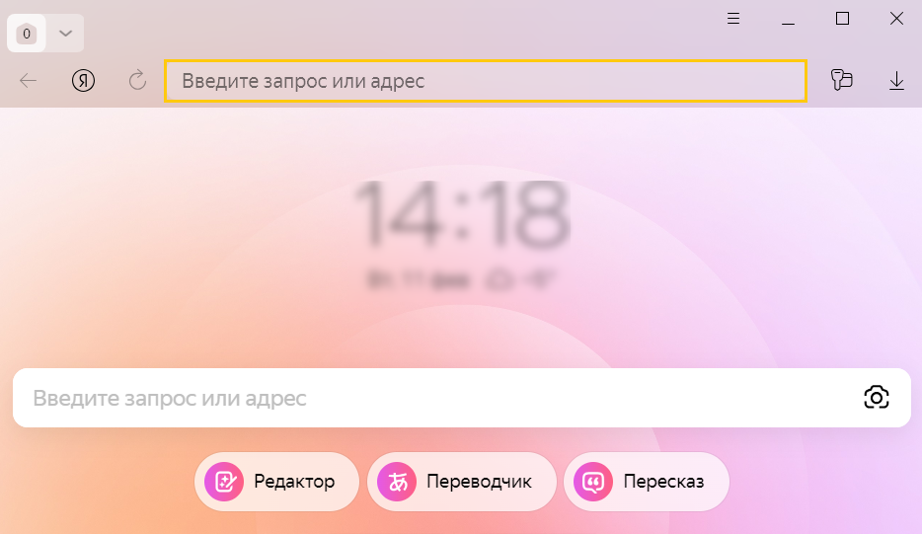
Рисунок 1 – Окно браузера
- введите в адресной строке браузера IP-адрес страницы Системы, нажмите клавишу Enter. Отобразится форма авторизации в Системе (рисунок ).
Примечание – Если страница Системы установлена в качестве домашней страницы, то она отобразится сразу после запуска браузера.
Для удобства использования рекомендуется добавить адрес Системы в закладки браузера и/или сделать страницу Системы стартовой страницей.
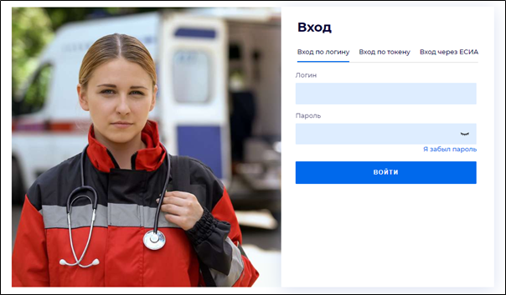
Рисунок 2 – Стартовое окно Системы
Вход в Систему возможен одним из способов:
- по логину;
- по токену.
Способ по логину:
- введите логин учетной записи в поле "Логин";
- введите пароль учетной записи в поле "Пароль";
- нажмите кнопку "Войти".
Способ по токену:
- перейдите на вкладку "Вход по токену". Отобразится окно входа в систему по токену (рисунок );
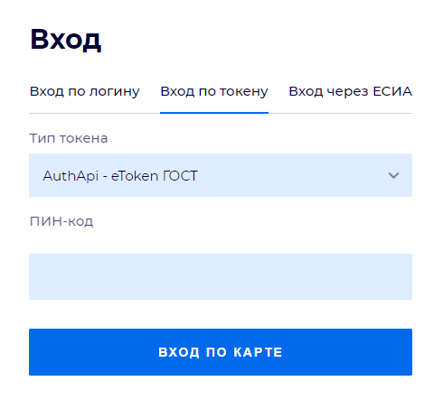
Рисунок 3 – Окно входа в систему по токену
- выберите тип токена;
- введите пароль от электронной подписи (далее – ЭП) в поле "ПИН-код"/"Сертификат" (расположенное ниже поля "Тип токена"). Наименование поля зависит от выбранного типа токена;
- нажмите кнопку "Вход по карте".
Примечания
- На компьютере пользователя предварительно должно быть установлено и запущено программное обеспечение для выбранного типа токена.
- Предварительно может потребоваться установить сертификаты пользователей администратором системы в программном обеспечении выбранного типа токена.
При неправильном вводе имени пользователя и (или) пароля отобразится соответствующее сообщение. В этом случае необходимо повторить ввод имени пользователя и (или) пароля.
П р и м е ч а н и е – Для авторизации с помощью токена на компьютере пользователя предварительно должно быть установлено и запущено программное обеспечение для выбранного типа токена. Может потребоваться установка сертификатов пользователей администратором системы в программном обеспечении выбранного типа токена.
При неправильном вводе имени пользователя и (или) пароля отобразится соответствующее сообщение. В этом случае необходимо повторить ввод имени пользователя и (или) пароля;
- отобразится форма выбора МО. Вид формы выбора МО представлен на рисунке ;
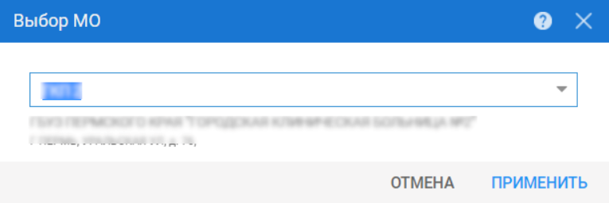
Рисунок 4 – Форма выбора МО
- укажите необходимую МО и нажмите кнопку "Применить". Отобразится форма выбора АРМ по умолчанию. Вид формы выбора АРМ по умолчанию представлен на рисунке ;
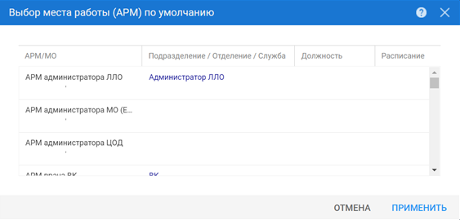
Рисунок 5 – Форма выбора АРМ по умолчанию
Примечание – Форма отображается, если ранее не было выбрано место работы по умолчанию, или при входе была изменена МО. После выбора места работы указанный АРМ будет загружаться автоматически после авторизации.
- выберите место работы в списке, нажмите кнопку "Применить". Отобразится форма указанного АРМ пользователя.

Смена пароля
При регистрации учетной записи администратор присваивает ей временный пароль. При первом входе в Систему пользователь должен сменить временный пароль, выданный администратором.
После ввода имени пользователя, пароля и нажатия кнопки "Войти в систему" выполняется проверка актуальности пароля, как временного, так и постоянного.
Если истек срок действия временного пароля (срок действия пароля определяется настройками в параметрах системы, то отобразится сообщение пользователю: "Истек срок действия временного пароля. Обратитесь к Администратору системы". Далее процесс аутентификации не производится.
Если временный пароль прошел проверку на актуальность, на форме отображаются поля для смены пароля. Рядом с полями отобразится подсказка с требованиями к паролю (указывается минимальная длина и допустимые символы).
При смене временного пароля на постоянный (при первом входе в систему) выполняется проверка на соответствие пароля установленным требованиям безопасности (минимальная длина, пользовательский пароль должен отличаться от временного на указанное количество символов и т.д.).
Вход в Систему возможен, если введен актуальный временный пароль, новый пароль соответствует всем требованиям (требования к паролю указаны в параметрах системы), значения полей "Новый пароль" и "Новый пароль еще раз" идентичны. В процессе ввода нового пароля рядом с полем должна отобразиться зеленая галочка, если введенный пароль удовлетворяет всем требованиям. В процессе подтверждения нового пароля рядом с полем "Новый пароль еще раз" отобразится зеленая галочка, если значения полей "Новый пароль" и "Новый пароль еще раз" идентичны.
При входе в систему происходит сохранение нового пароля.

Контроль срока действия пароля
При каждом входе в Систему выполняется проверка срока действия пароля. Срок действия пароля определяется настройками Системы (рассчитывается от даты создания пароля).
За несколько дней до истечения срока действия пароля при входе в Систему отображается информационное сообщение: "До истечения срока действия пароля осталось ___ дней. Пароль можно сменить в личном кабинете".
При входе в Систему в последний день актуальности пароля на форме авторизации отобразятся поля для смены пароля.
Вход в Систему возможен, если введен верный старый пароль, а новый пароль соответствует всем требованиям (требования к паролю указаны в параметрах Системы), значения полей "Новый пароль" и "Новый пароль еще раз" идентичны.
В процессе ввода нового пароля рядом с полем отобразится зеленый флаг, если введенный пароль удовлетворяет всем требованиям.
В процессе подтверждения нового пароля рядом с полем "Новый пароль еще раз" отобразится зеленый флаг, если значения полей "Новый пароль" и "Новый пароль еще раз" идентичны.
При входе в Систему происходит сохранение нового пароля.

Порядок проверки работоспособности
Для проверки работоспособности системы необходимо выполнить следующие действия:
- выполните вход в Системе и откройте АРМ;
- вызовите любую форму.
При корректном вводе учетных данных должна отобразиться форма выбора МО или АРМ, либо АРМ пользователя. При выполнении действий должно не должно отображаться ошибок, система должна реагировать на запросы пользователя, например, отображать ту или иную форму.

Описание операций подсистемы "Взаимодействие с внешними системами"

Модуль "Интеграционное взаимодействие с ГИР ВУ"

Ведение журнала взаимодействия с ГИР ВУ

Общие сведения
Форма "Журнал взаимодействия с ГИР ВУ" предназначена для отображения пакетов данных взаимодействия с Государственным информационным ресурсом, содержащим сведения о гражданах, необходимые для актуализации документов воинского учета (далее – ГИР ВУ). Виды сведений:
- ВС-1 – вид сведений о состоянии здоровья граждан, подлежащих воинскому учету;
- ВС-2 – вид сведений о гражданах, состоящих на учете (наблюдении) по поводу психических расстройств, наркомании, алкоголизма, токсикомании, злоупотребления наркотическими средствами.

Доступ к форме
Для организации доступа к форме для учетной записи пользователя должна быть добавлена группа прав доступа "Интеграция с ГИР ВУ".
Форма доступна пользователям:
- отображаются все пакеты данных региона:
  - АРМ администратора ЦОД.
- отображаются пакеты данных текущей МО:
  - АРМ администратора МО.
Для доступа к форме:
- нажмите кнопку "Региональный РЭМД" на боковой панели АРМ;
- выберите пункт "Журнал взаимодействия с ГИР ВУ".
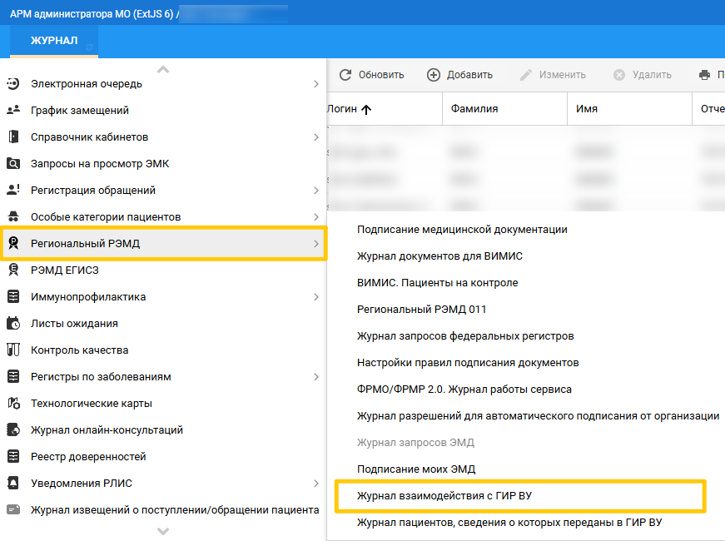
Рисунок 6 – Доступ к форме
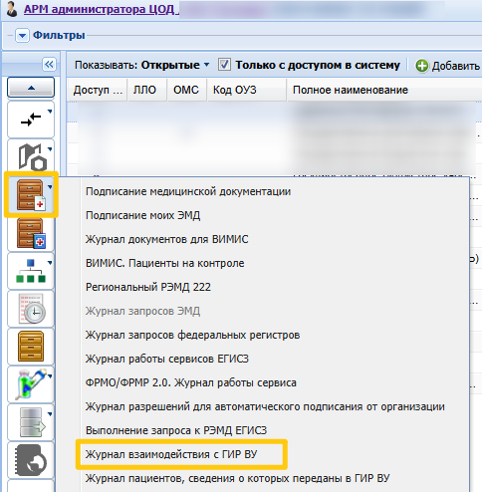
Рисунок 7 – Доступ к форме
Отобразится форма "Журнал взаимодействия с ГИР ВУ".
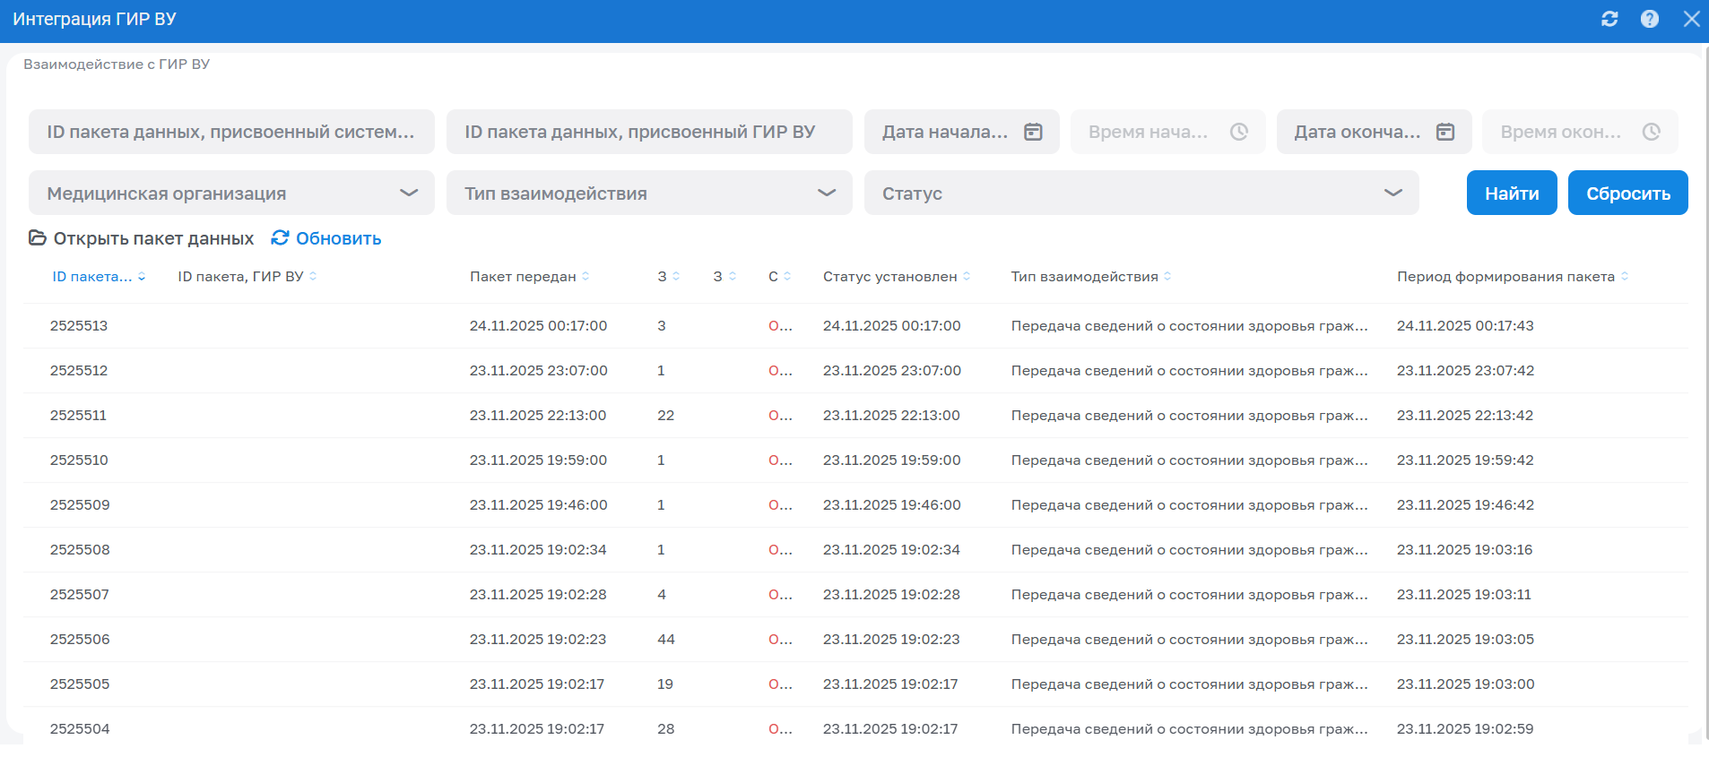
Рисунок 8 – Журнал взаимодействия с ГИР ВУ

Журнал взаимодействия с ГИР ВУ
Журнал взаимодействия с ГИР ВУ содержит:
- панель фильтров;
- панель управления списком;
- список пакетов данных.
Рисунок 9 – Журнал взаимодействия с ГИР ВУ

Панель фильтров
Поля на панели фильтров:
- "ID пакета данных, присвоенный системой" – поле для ввода идентификатора пакета данных, присвоенного Системой;
- "ID пакета данных, присвоенный ГИР ВУ" – поле для ввода идентификатора пакета данных, присвоенного ГИР ВУ;
- "Дата начала формирования пакета" – поле выбора даты;
- "Время начала формирования пакета" – поле выбора времени. Доступно, если заполнено поле "Дата начала формирования пакета";
- "Дата окончания формирования пакета" – поле выбора даты;
- "Время окончания формирования пакета" – поле выбора времени. Доступно, если заполнено поле "Дата окончания формирования пакета";
- "Медицинская организация" – поле с выпадающим списком МО. Если форма открыта пользователем АРМ администратора МО, АРМ медицинского статистика или АРМ руководителя МО, поле заполнено МО пользователя и недоступно для редактирования;
- "Тип взаимодействия" – поле с выпадающим списком типов взаимодействия:
  - "ВС-1, передача сведений о состоянии здоровья";
  - "Аннулирование ранее переданных сведений о состоянии здоровья ВС-1";
  - "ВС-2, передача сведений о состоянии здоровья";
  - "Аннулирование ранее переданных сведений о гражданах, состоящих на учете в психоневрологическом диспансере ВС-2".
Доступен множественный выбор значений;
- "Статус" – поле с выпадающим списком статусов обработки пакета. Доступен множественный выбор значений.

Панель управления списком
Панель управления списком содержит кнопки:
- "Открыть пакет данных" – при нажатии отображается пакет данных;
- "Обновить" – при нажатии выполняется обновление списка.

Список пакетов данных
В списке отображаются пакеты данных в соответствии с установленными фильтрами.
Столбцы списка пакета данных:
- "ID пакета в системе" – идентификатор пакета данных, присвоенный Системой;
- "ID пакета, ГИР ВУ" – идентификатор пакета данных, присвоенный на стороне ГИР ВУ;
- "Пакет передан" – дата и время передачи пакета данных;
- "Записей в пакете" – количество записей в пакете данных;
- "Записей с ошибками" – количество записей, по которым вернулись ошибки ФЛК от ГИР ВУ;
- "Статус обработки пакета" – статус обработки пакета данных:
  - "Успешно" – возвращен идентификатор пакета данных, присвоенный на стороне ГИР ВУ;
  - "Ошибка ФЛК" – возвращены результаты ФЛК;
  - "Выполняется" – выполняется формирование пакета данных;
  - "Передача" – пакет данных сформирован и передается в ГИР ВУ, ответ от ГИР ВУ еще не получен;
  - "Ошибка формирования" – ошибки при формировании пакета данных, в том числе отсутствуют сведения для передачи.
- "Статус установлен" – дата и время установки текущего статуса;
- "Тип взаимодействия" – тип взаимодействия:
  - "ВС-1, передача сведений о состоянии здоровья";
  - "Аннулирование ранее переданных сведений о состоянии здоровья ВС-1";
  - "ВС-2, передача сведений о состоянии здоровья";
  - "Аннулирование ранее переданных сведений о гражданах, состоящих на учете в психоневрологическом диспансере ВС-2".
- "Период формирования пакета" – период, за который сформирован пакет данных.
Сортировка списка пакетов данных выполняется по всем сведениям, отображаемым в списке пакетов данных.
Отбор сведений для формирования пакета данных выполняется автоматически при соответствии критериям отбора граждан, сведения о которых подлежат передаче в ГИР ВУ, при наступлении следующих событий:
- сохранение, обновление или удаление карты диспансерного наблюдения;
- сохранение, обновление или удаление случая оказания медицинской помощи;
- удаление данных о пациенте из картотеки пациентов;
- обновление данных пациента:
  - сохранение или изменение формы "Человек";
  - сохранение формы "Периодики";
  - сохранение формы "Объединение людей";
  - при нажатии кнопки "Объединить" на форме "Человек: Поиск".
- исполнение пациенту 17 лет.
Критерии отбора граждан, сведения о которых подлежат передаче в ГИР ВУ, описаны в методических рекомендациях по интеграции с компонентом "Реестр сведений о состоянии здоровья граждан" (https://portal.egisz.rosminzdrav.ru/materials/4895).

Просмотр пакета данных
Для просмотра пакета данных:
- заполните поля на панели фильтров журнала взаимодействия с ГИР ВУ;
- нажмите кнопку "Найти". Отобразится список пакетов данных, удовлетворяющих критериям поиска;
- выберите запись в списке и нажмите кнопку "Открыть пакет данных". Отобразится пакет данных;
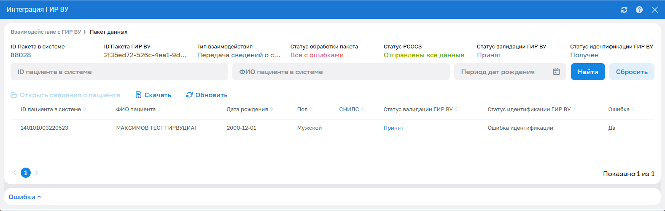
Рисунок 10 – Пакет данных
- заполните поля на панели фильтров:
  - "ID пациента в системе" – введите идентификатор пациента в Системе;
  - "ФИО пациента" – введите Ф. И. О. пациента;
  - "Период дат рождения" – укажите период дат.
- нажмите кнопку "Найти".
Отобразится список записей, включенных в пакет данных, содержащий:
- "ID пациента в системе";
- "ФИО пациента";
- "Дата рождения";
- "Пол";
- "СНИЛС";
- "ОМС";
- "Статус валидации ГИР ВУ";
- "Статус идентификации ГИР ВУ";
- "Ошибка" – при наличии ошибки отображается значение "Да".
П р и м е ч а н и е – Доступ к записям с социально-значимыми диагнозами (ВС-2) выполняется с учетом настроек в АРМ администратора ЦОД в разделе "Группы диагнозов" формы "Параметры системы".
Панель управления списком содержит кнопки:
- "Открыть сведения о пациенте" – при нажатии отображается форма просмотра сведений о пациенте;
- "Скачать" – при нажатии на локальный компьютер пользователя загружается архив, содержащий сведения по запросу и ответу на запрос по выбранному пакету данных;
- "Обновить" – при нажатии выполняется обновление списка.

Просмотр сведений о пациенте
Для просмотра сведений о пациенте нажмите кнопку "Открыть сведения о пациенте" в пакете данных.
Отобразится форма просмотра сведений о пациенте, содержащая:
- данные пациента:
  - "ID пациента в системе";
  - "Дата рождения";
  - "Пол";
  - "СНИЛС";
  - "ОМС";
  - "Наименование документа";
  - "Серия и номер";
  - "Дата выдачи";
  - "Наименование органа, выдавшего документ";
  - "Код подразделения органа".
- вкладки:
  - "Диагнозы";
  - "Ошибки".
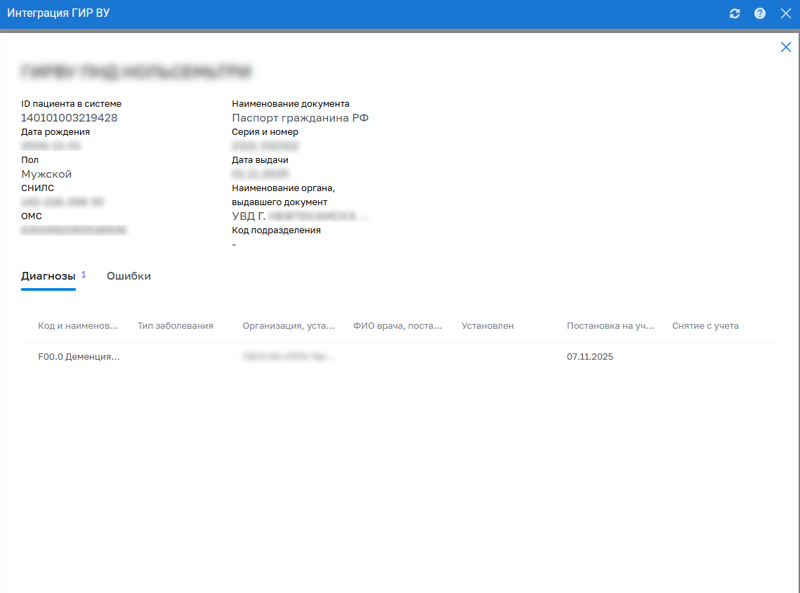
Рисунок 11 – Сведения о пациенте. Диагнозы
На вкладке "Диагнозы" отображается список записей, содержащий:
- "Код и наименование заболевания";
- "Тип заболевания";
- "Организация, установившая диагноз" – наименование организации, установившей диагноз;
- "ФИО врача, поставившего диагноз";
- "Установлен" – дата установки диагноза;
- "Постановка на учет" – дата постановки на учет в психоневрологический диспансер;
- "Снятие с учета" – дата снятия с учета в психоневрологическом диспансере.
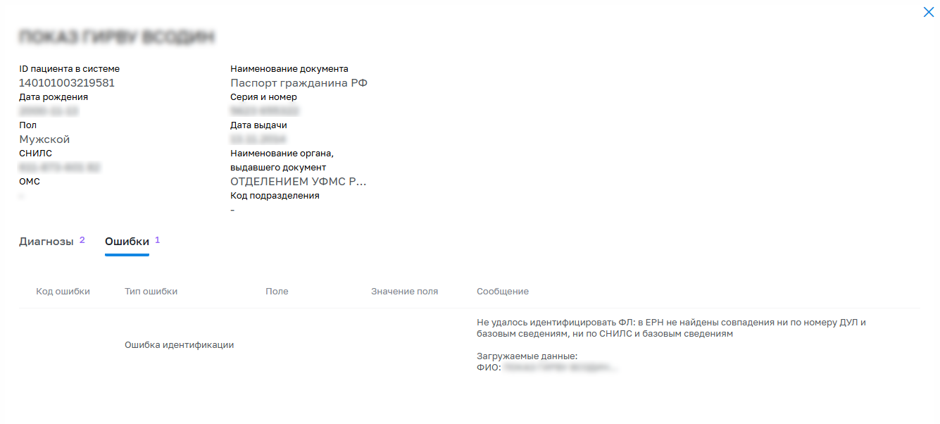
Рисунок 12 – Сведения о пациенте. Ошибки
На вкладке "Ошибки" отображается список записей, содержащий:
- "Код ошибки";
- "Тип ошибки";
- "Поле";
- "Значение поля";
- "Сообщение".

Формирование отчетов
Для формирования отчета:
- в каталоге отчетов в левой части формы последовательно раскройте необходимые папки;
- выберите отчет. В правой части формы отобразится область параметров отчета;
- укажите параметры формирования отчета, заполнив поля;
- выберите формат формирования отчета;
- нажмите кнопку "Сформировать отчет".
Отчетная форма будет сформирована в выбранном формате и выгрузится на компьютер пользователя.

Формирование отчета "Сведения о пакетах данных, переданных в ГИР ВУ"
В отчете "Сведения о пакетах данных, переданных в ГИР ВУ" содержится информация о переданных в ГИР ВУ пакетах данных, статусе обработки пакета и количестве записей в пакете.
Отчет доступен для формирования пользователям:
- АРМ администратора ЦОД;
- АРМ сотрудника МИАЦ;
- АРМ специалиста Минздрава;
- АРМ администратора МО;
- АРМ медицинского статистика;
- АРМ руководителя МО.
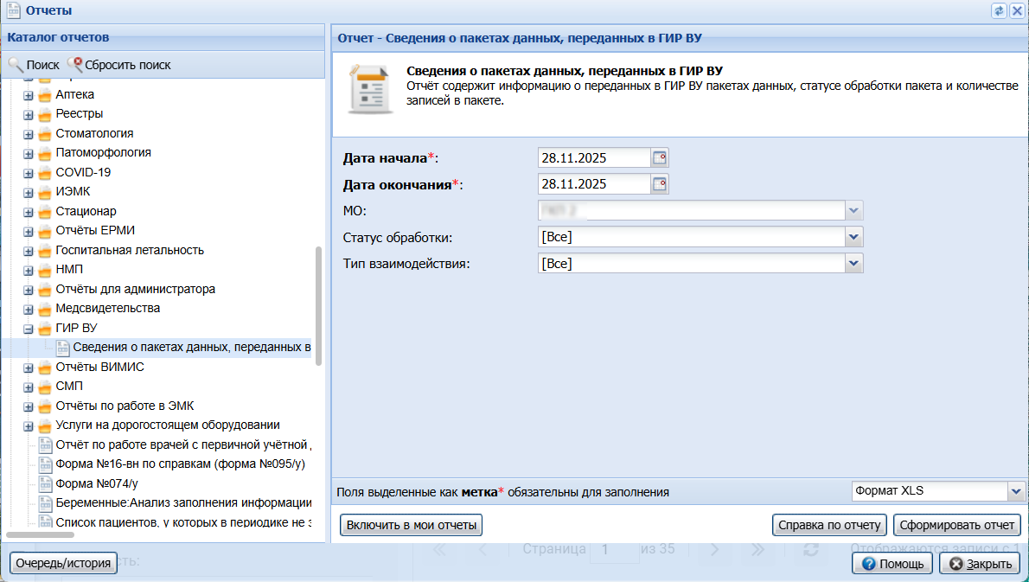
Рисунок 13 – Панель формирования отчета
Условия формирования отчета задаются в полях:
- "Дата начала", "Дата окончания" – период, за который формируется отчет, дата передачи пакета входит в отчетный период. По умолчанию – текущая дата. Обязательные для заполнения поля.
- "МО" – медицинская организация для формирования отчёта. Медицинская организация, выставившая диагноз. По умолчанию МО пользователя. Пользователям АРМ администратора ЦОД, АРМ сотрудника МИАЦ и АРМ специалиста Минздрава доступно формирование отчета по всем МО.
- "Статус обработки" – значение выбирается из выпадающего списка.
- "Тип взаимодействия" – значение выбирается из выпадающего списка.
Выберите формат файла отчёта в выпадающем списке, нажмите кнопку "Сформировать отчет".
Для включения отчета в папку "Мои отчеты" нажмите кнопку "Включить в мои отчеты".
Образец отчета:
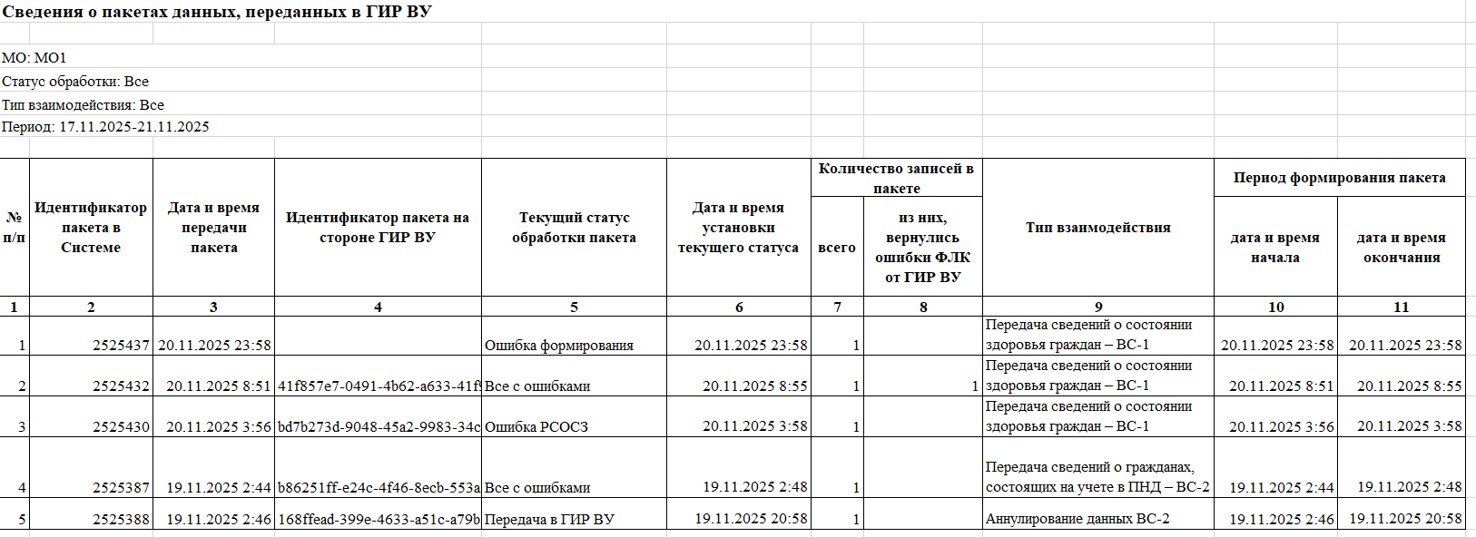
Рисунок 14 – Образец отчета
Комментарии к отчету:
- Отчет формируется по данным о пакетах, переданных в ГИР ВУ (Журнал взаимодействия с ГИР ВУ).
- Столбец 1 "№ п/п" – порядковый номер строки.
- Столбец 2 "Идентификатор пакета в Системе" – идентификатор пакета в базе данных ГИР ВУ.
- Столбец 3 "Дата и время передачи пакета" – дата и время передачи пакета в РСОСЗ.
- Столбец 4 "Идентификатор пакета на стороне ГИР ВУ" – идентификатор пакета, который возвращается из РСОСЗ.
- Столбец 5 "Текущий статус обработки пакета" – внутренний статус обработки пакета. Вычисляется сервисом на каждом этапе отправки и получения результатов от РСОСЗ.
- Столбец 6 "Дата и время установки текущего статуса" – дата и время установки статуса из столбца 5 "Текущий статус обработки пакета".
- Раздел "Количество записей в пакете":
  - Столбец 7 "всего" – количество пациентов в пакете данных.
  - Столбец 8 "из них, вернулись ошибки ФЛК от ГИР ВУ" – количество пациентов, по которым вернулись ошибки от РСОСЗ.
- Столбец 9 "Тип взаимодействия" – тип вида сведений пакета.
- Раздел "Период формирования пакета":
  - Столбец 10 "дата и время начала" – дата создания записи.
  - Столбец 11 "дата и время окончания" – дата обновления записи.

Выгрузка сведений для ГИР ВУ

Общие сведения
Форма "Журнал взаимодействия с ГИР ВУ" предназначена для отображения пакетов данных взаимодействия с Государственным информационным ресурсом, содержащим сведения о гражданах, необходимые для актуализации документов воинского учета (далее – ГИР ВУ). Виды сведений:
- ВС-1 – вид сведений о состоянии здоровья граждан, подлежащих воинскому учету;
- ВС-2 – вид сведений о гражданах, состоящих на учете (наблюдении) по поводу психических расстройств, наркомании, алкоголизма, токсикомании, злоупотребления наркотическими средствами.

Доступ к форме
Для организации доступа к форме для учетной записи пользователя должна быть добавлена группа прав доступа "Интеграция с ГИР ВУ".
Форма доступна пользователям:
- отображаются все пакеты данных региона:
  - АРМ администратора ЦОД.
- отображаются пакеты данных текущей МО:
  - АРМ администратора МО.
Для доступа к форме:
- нажмите кнопку "Региональный РЭМД" на боковой панели АРМ;
- выберите пункт "Журнал взаимодействия с ГИР ВУ".
Рисунок 15 – Доступ к форме
Рисунок 16 – Доступ к форме
Отобразится форма "Журнал взаимодействия с ГИР ВУ".
Рисунок 17 – Журнал взаимодействия с ГИР ВУ

Выгрузка сведений
Для выгрузки сведений:
- заполните поля на панели фильтров журнала взаимодействия с ГИР ВУ;
- нажмите кнопку "Найти". Отобразится список пакетов данных, удовлетворяющий критериям поиска;
- выберите запись в списке и нажмите кнопку "Открыть пакет данных". Отобразится пакет данных;
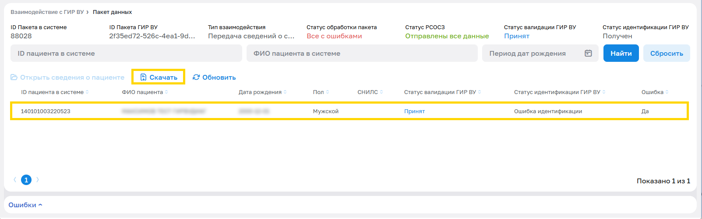
Рисунок 18 – Кнопка "Скачать"
- нажмите кнопку "Скачать".
По выбранному пакету данных на локальный компьютер пользователя загрузится архив, содержащий сведения по запросу и ответу на запрос.

Ведение журнала пациентов, сведения о которых переданы в ГИР ВУ

Общие сведения
Форма "Журнал пациентов, переданных в ГИР ВУ" предназначена для отображения списка пациентов, сведения о которых переданы в Государственный информационный ресурс, содержащий сведения о гражданах, необходимые для актуализации документов воинского учета (далее – ГИР ВУ). Виды сведений:
- ВС-1 – вид сведений о состоянии здоровья граждан, подлежащих воинскому учету;
- ВС-2 – вид сведений о гражданах, состоящих на учете (наблюдении) по поводу психических расстройств, наркомании, алкоголизма, токсикомании, злоупотребления наркотическими средствами.

Доступ к форме
Для организации доступа к форме для учетной записи пользователя должна быть добавлена группа прав доступа "Интеграция с ГИР ВУ".
Форма доступна пользователям:
- отображаются данные по всему региону:
  - АРМ администратора ЦОД.
- отображаются данные по текущей МО:
  - АРМ руководителя МО.
Для доступа к форме:
- нажмите кнопку "Региональный РЭМД" на боковой панели АРМ;
- выберите пункт "Журнал пациентов, сведения о которых переданы в ГИР ВУ".
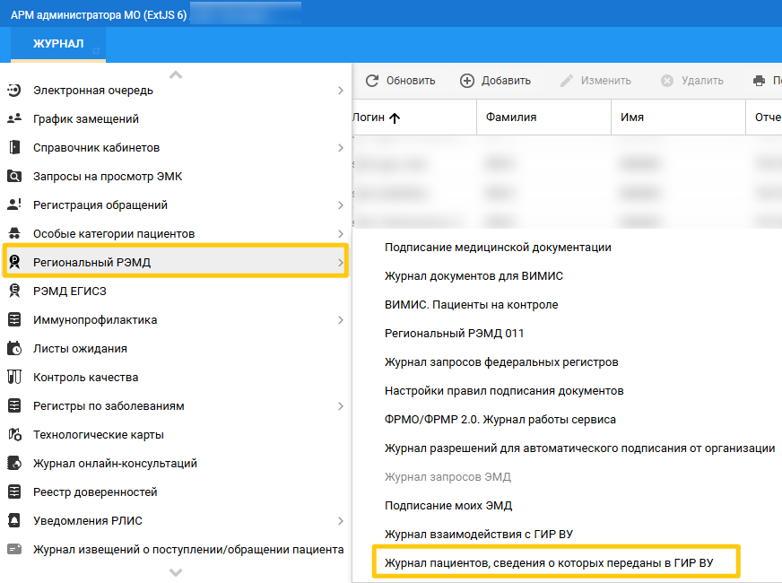
Рисунок 19 – Доступ к форме
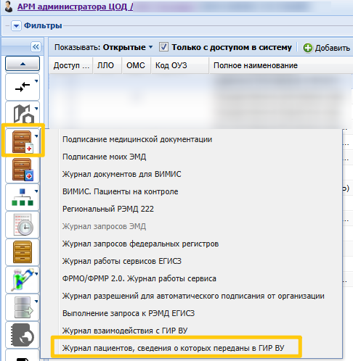
Рисунок 20 – Доступ к форме
Отобразится форма "Журнал пациентов, сведения о которых переданы в ГИР ВУ".
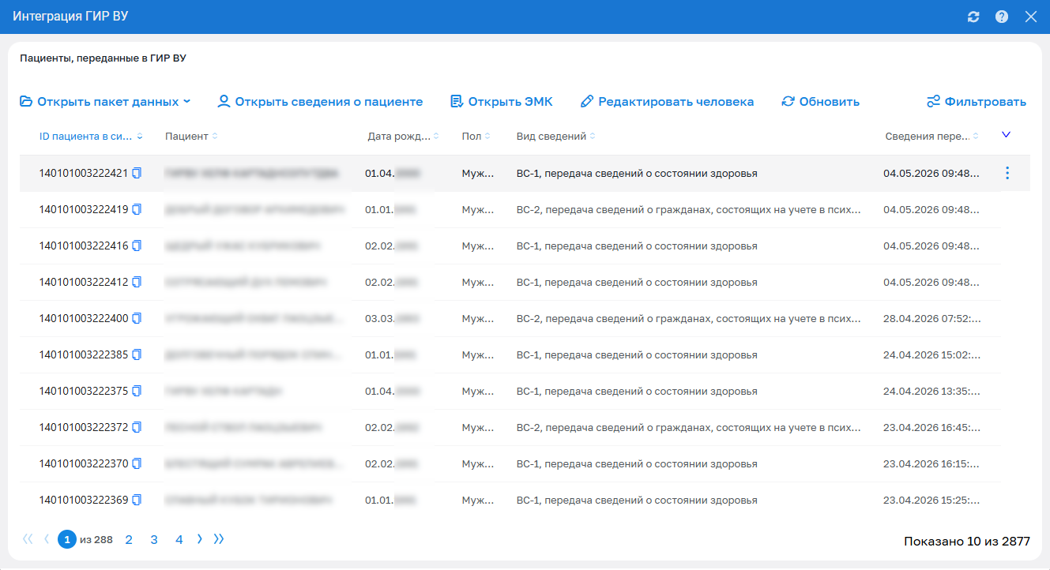
Рисунок 21 – Журнал пациентов, переданных в ГИР ВУ

Журнал пациентов, сведения о которых переданы в ГИР ВУ
Журнал пациентов, переданных в ГИР ВУ, содержит:
- панель фильтров;
- панель управления списком;
- список записей.
Рисунок 22 – Журнал пациентов, переданных в ГИР ВУ

Панель фильтров
Для отображения панели фильтров нажмите кнопку "Фильтровать". Отобразится панель фильтров.
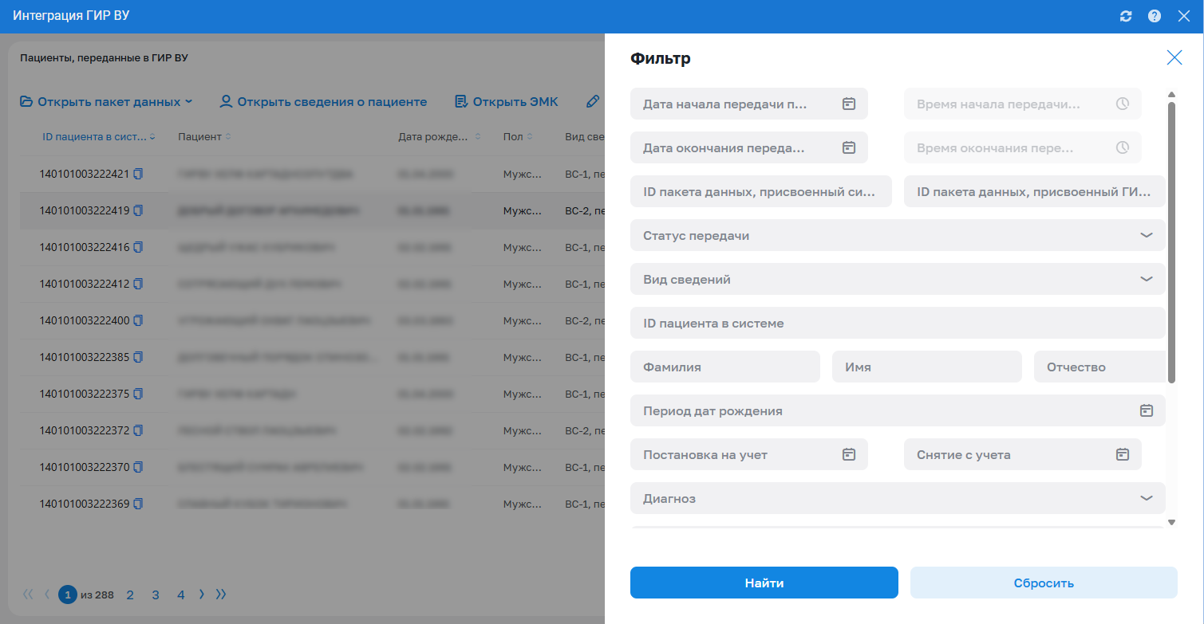
Рисунок 23 – Панель фильтров
Поля на панели фильтров:
- "Дата начала передачи пакета" – поле выбора даты;
- "Время начала передачи пакета" – поле выбора времени. Доступно, если заполнено поле "Дата начала передачи пакета";
- "Дата окончания передачи пакета" – поле выбора даты;
- "Время окончания передачи пакета" – поле выбора времени. Доступно, если заполнено поле "Дата окончания передачи пакета";
- "ID пакета данных, присвоенный системой" – поле для ввода идентификатора пакета данных, присвоенного Системой;
- "ID пакета данных, присвоенный ГИР ВУ" – поле для ввода идентификатора пакета данных, присвоенного ГИР ВУ;
- "Статус передачи" – поле с выпадающим списком статусов передачи сведений;
- "Вид сведений" – поле с выпадающим списком видов сведений:
  - "Передача сведений о состоянии здоровья граждан – ВС-1";
  - "Передача сведений о гражданах, состоящих на учете в ПНД – ВС-2".
Доступен множественный выбор значений;
- "Дата начала передачи пакета" – поле выбора даты;
- "Время начала передачи пакета" – поле выбора времени. Доступно, если заполнено поле "Дата начала передачи пакета";
- "Дата конца передачи пакета" – поле выбора даты;
- "Время конца передачи пакета" – поле выбора времени. Доступно, если заполнено поле "Дата конца передачи пакета";
- "ID пакета данных, присвоенный ГИР ВУ" – поиск по идентификатору пакета, присвоенному РСОСЗ;
- "ID пакета данных, присвоенный системой" – поиск по идентификатору пакета, присвоенному Системой;
- "Статус передачи" – множественный выбор из списка;
- "Вид сведений" – множественный выбор из списка;
- "ID пациента в системе" – поле для ввода идентификатора пациента в Системе;
- "Фамилия" – поиск по фамилии пациента;
- "Имя" – поиск по имени пациента;
- "Отчество" – поиск по отчеству пациента;
- "Период дат рождения" – поле для выбора даты рождения пациента;
- "Постановка на учет" – поле для выбора периода дат постановки на учет в психоневрологический диспансер;
- "Снятие с учета" – поле для выбора периода дат снятия с учета в психоневрологическом диспансере;
- "Диагноз" – поле с выпадающим списком диагнозов. Доступен множественный выбор значений;
- "Постановка диагноза" – поле для выбора периода дат постановки диагноза;
- "ID пакета данных аннулирования в ГИР ВУ" – поиск по идентификатору пакета, присвоенному РСОСЗ;
- "ID пакета данных аннулирования в системе" – поиск по идентификатору пакета, присвоенному Системой;
- "Статус пакета аннулирования" – поиск по статусу пакета аннулирования, выбор из выпадающего списка статусов;
- "Дата начала передачи пакета аннулирования" – поле выбора даты;
- "Время начала передачи пакета аннулирования" – поле выбора времени. Доступно, если заполнено поле "Дата начала передачи пакета аннулирования";
- "Дата конца передачи пакета аннулирования" – поле выбора даты;
- "Время конца передачи пакета аннулирования" – поле выбора времени. Доступно, если заполнено поле "Дата конца передачи пакета аннулирования".

Панель управления списком
Панель управления списком содержит кнопки:
- "Открыть пакет данных" – при нажатии отображаются пункты:
  - "Открыть пакет ВС" – при выборе пункта выполняется переход к форме "Журнал взаимодействия с ГИР ВУ" и отображается пакет данных. Если пакет не найден или удален, отображается сообщение об ошибке;
  - "Открыть пакет аннулирования ВС" – отображается, если по данному пациенту выполнялось аннулирование данных. При выборе пункта выполняется переход к форме "Журнал взаимодействия с ГИР ВУ" и отображается пакет данных, содержащий сведения об аннулировании данных. Если пакет не найден или удален, отображается сообщение об ошибке.
- "Открыть сведения о пациенте" – при нажатии отображается форма просмотра сведений о пациенте;
- "Открыть ЭМК" – при нажатии отображается ЭМК пациента;
- "Редактировать человека" – при нажатии отображается форма "Человек" в режиме редактирования;
- "Обновить" – при нажатии выполняется обновление списка.

Список записей
Список записей отображается в соответствии с установленными фильтрами.
Доступна настройка отображаемых столбцов при нажатии кнопки в виде стрелки .
Столбцы списка записей:
- "ID пациента в системе" – идентификатор пациента в Системе;
- "Пациент" – Ф. И. О. пациента;
- "Дата рождения" – дата рождения пациента;
- "Пол";
- "Вид сведений";
- "Сведения переданы" – дата и время передачи сведений;
- "Статус передачи" – статус передачи сведений;
- "ID пакета в ГИР ВУ" – идентификатор пакета данных, присвоенный на стороне ГИР ВУ;
- "ID пакета в системе" – идентификатор пакета данных, присвоенный Системой;
- "Аннулирован";
- "ID пакета в системе" – идентификатор пакета, присвоенный Системой;
- "ID пакета в ГИР ВУ" – идентификатор пакета, присвоенный на стороне ГИР ВУ;
- "Статус аннулирования";
- "ID пакета аннулирования в системе" – идентификатор пакета аннулирования, присвоенный Системой;
- "ID пакета аннулирования в ГИР ВУ" – идентификатор пакета аннулирования, присвоенный на стороне ГИР ВУ.
Контекстное меню записи списка:
- "Открыть сведения о пациенте" – при выборе пункта отображается форма просмотра сведений о пациенте;
- "Открыть ЭМК" – при выборе пункта отображается ЭМК пациента;
- "Открыть пакет данных" – при выборе пункта выполняется переход к форме "Журнал взаимодействия с ГИР ВУ" и отображается пакет данных.

Просмотр сведений о пациенте
Для просмотра сведений о пациенте нажмите кнопку "Открыть сведения о пациенте" в журнале пациентов, переданных в ГИР ВУ.
Отобразится форма просмотра сведений о пациенте, содержащая:
- данные пациента:
  - "ID пациента в системе";
  - "Дата рождения";
  - "Пол";
  - "СНИЛС";
  - "ОМС";
  - "Наименование документа";
  - "Серия и номер";
  - "Дата выдачи";
  - "Наименование органа, выдавшего документ";
  - "Код подразделения".
- список записей:
  - "Код и наименование заболевания";
  - "Тип заболевания";
  - "Организация, установившая диагноз" – наименование организации, установившей диагноз;
  - "ФИО врача, поставившего диагноз";
  - "Установлен" – дата установки диагноза;
  - "Постановка на учет" – дата постановки на учет в психоневрологический диспансер;
  - "Снятие с учета" – дата снятия с учета в психоневрологическом диспансере.
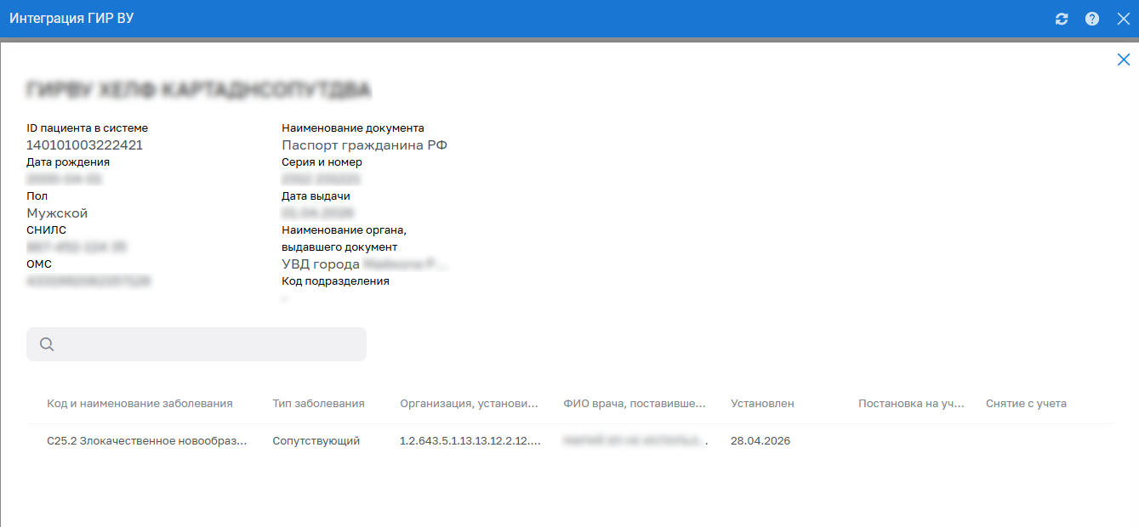
Рисунок 24 – Сведения о пациенте

Просмотр пакета данных
Для перехода в журнал взаимодействия с ГИР ВУ:
- выберите запись в списке журнала пациентов, переданных в ГИР ВУ;
- нажмите кнопку "Открыть пакет данных" и выберите пункт "Открыть пакет ВС".
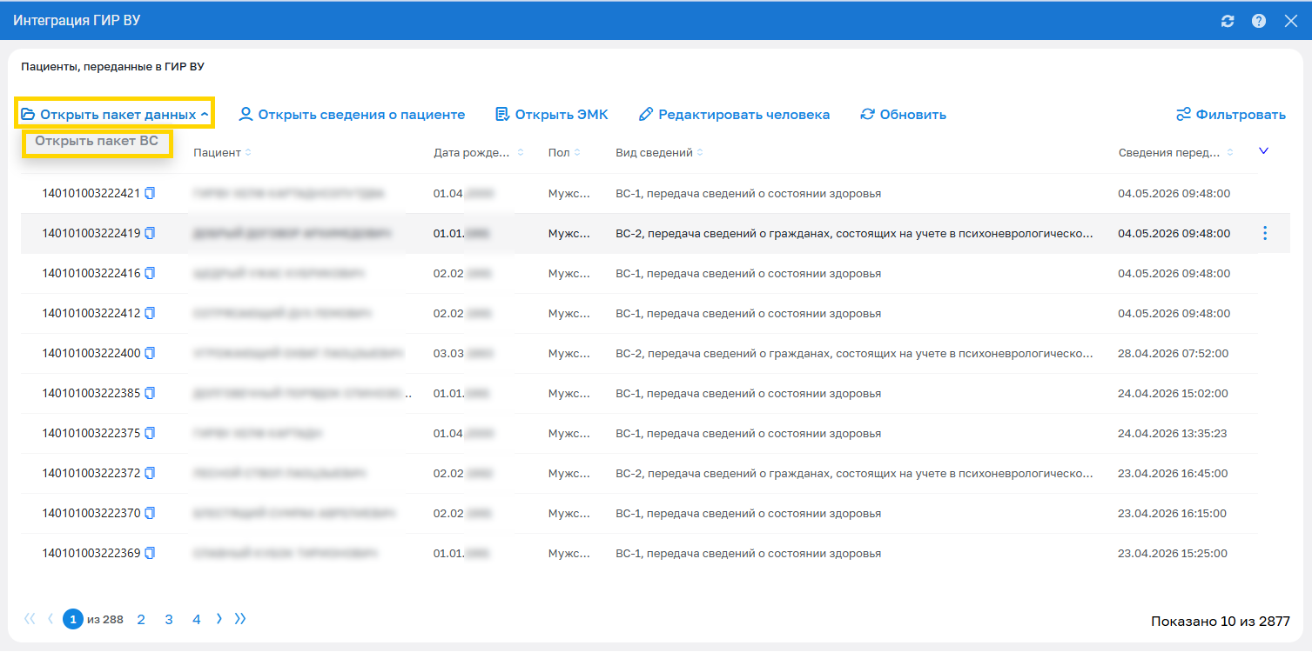
Рисунок 25 – Кнопка "Открыть пакет данных"
Отобразится форма "Журнал взаимодействия с ГИР ВУ" и данные выбранного пакета.
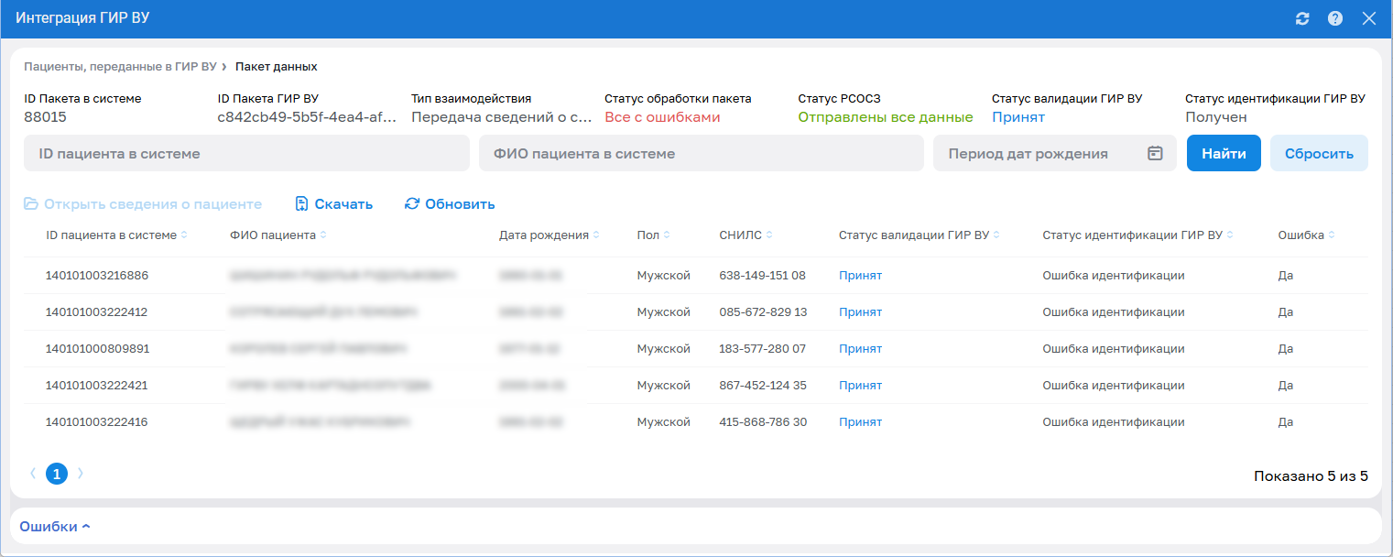
Рисунок 26 – Пакет данных в Журнале взаимодействия с ГИР ВУ

Переход в ЭМК пациента
Для перехода в ЭМК пациента:
- выберите запись в списке журнала пациентов, переданных в ГИР ВУ;
- нажмите кнопку "Открыть ЭМК".
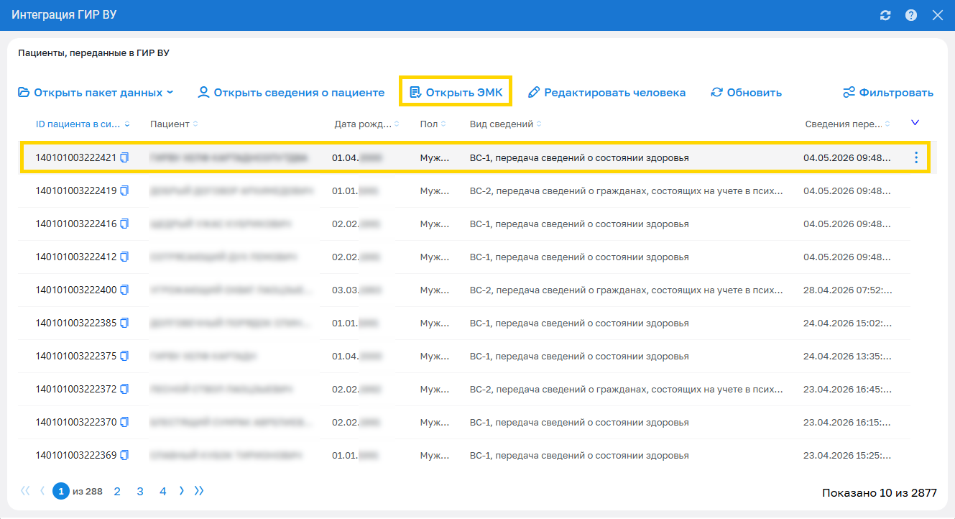
Рисунок 27 – Кнопка "Открыть ЭМК"
Отобразится ЭМК пациента.

Редактирование данных пациента
Для редактирования данных пациента:
- выберите запись в списке журнала пациентов, переданных в ГИР ВУ;
- нажмите кнопку "Редактировать человека".
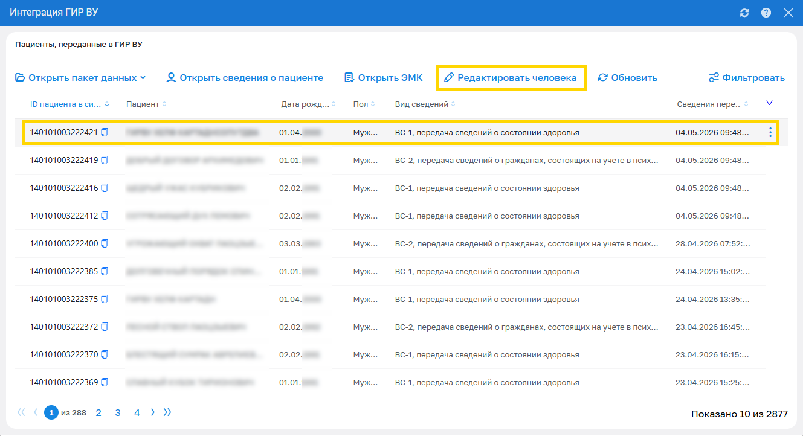
Рисунок 28 – Кнопка "Редактировать человека"
Отобразится форма "Человек" в режиме редактирования;
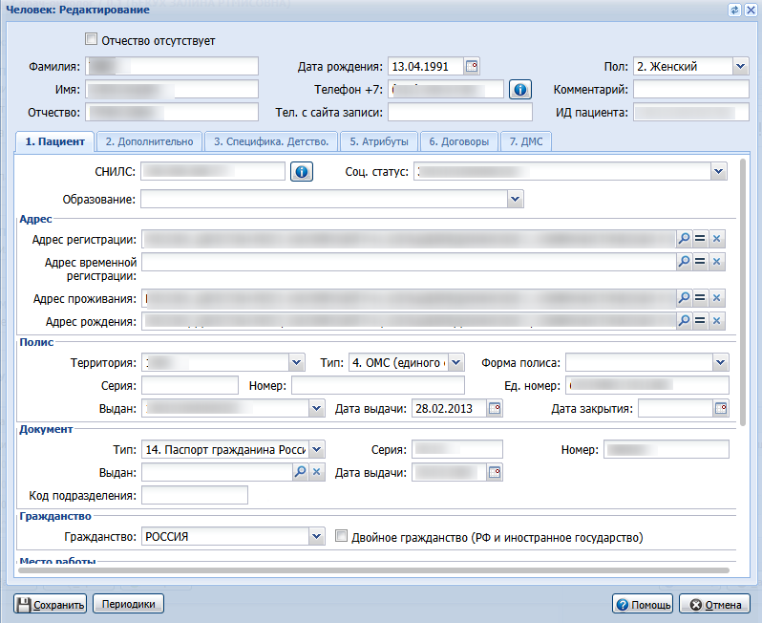
Рисунок 29 – Форма "Человек. Редактирование"
- внесите необходимые изменения и нажмите кнопку "Сохранить".

Аварийные ситуации

Описание видов сообщений Системы
При работе с Системой пользователю могут отображаться сообщения следующих видов:
- уведомление об успешном завершении действия;
- сообщение-подтверждение действия;
- сообщение об ошибке;
- предупреждение;
Данные сообщения не являются:
- аварийной ситуацией, при которой Система не может функционировать;
- причиной обращения в техническую поддержку.
Уведомление об успешном завершении действия содержит краткое резюме операции. Данное уведомление не содержит кнопок подтверждения действия. Пример уведомления об успешном завершении действия представлен на рисунке .
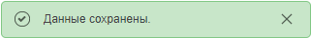
Рисунок 30 – Уведомление об успешном завершении действия
Сообщение-подтверждение действия предназначено для уточнения у пользователя намерения продолжения действия. Сообщение имеет два вида ответа "Да"/"ОК"/"УДАЛИТЬ" и "Нет"/"Отмена". Для того чтобы подтвердить выполнение действия, нажмите кнопку "Да"/"ОК"/"УДАЛИТЬ". Для того чтобы прекратить действие, нажмите кнопку "Нет"/ "Отмена".
Пример сообщения-подтверждения действия представлен на рисунке .
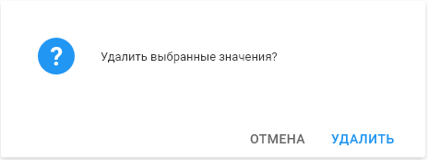
Рисунок 31 – Сообщение-подтверждение действия
Сообщение об ошибке предупреждает о проблеме, которая уже произошла. В сообщении чаще всего предлагается решение. Пример сообщения об ошибке представлен на рисунке . Как правило, в таком сообщении содержится краткое описание причины возникновения ошибки. Для закрытия сообщения об ошибке нажмите кнопку "ОК" или кнопку с предложенным действием, которое могло бы решить проблему, описанную в сообщении об ошибке (кнопка "Сохранить") или закрыть сообщение (кнопка "Отмена").
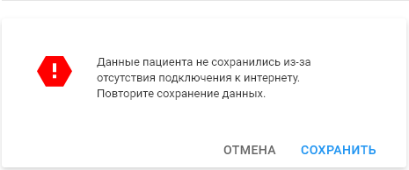
Рисунок 32 – Сообщение об ошибке
Предупреждение отображается в том случае, если действия, совершенные оператором, могут повлечь за собой какие-либо особенности в выполнении операции, но не приведут к ошибке. Пример предупреждения представлен на рисунке .
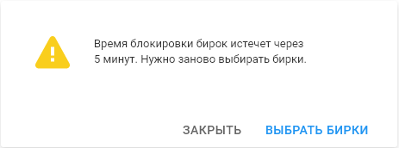
Рисунок 33 – Предупреждение
Для того чтобы продолжить выполнение действия, нажмите кнопку "Да"/ "Продолжить" или кнопку с предложенным действием (например, кнопка "Выбрать бирки"). Для того чтобы прекратить действие, нажмите кнопку "Нет"/ "Отмена"/ "Закрыть".

Действия в случае несоблюдения условий выполнения технологического процесса
В случае возникновения ошибки и (или) сообщения о неисправности Системы следует обратиться к настоящему документу, руководству пользователя, справочной документации на Систему.
Если в процессе работы Система:
- перестает реагировать на действия пользователей;
- не загружает рабочие журналы АРМ пользователя;
- при загрузке выдает форму с кодом (текстом) ошибки,
необходимо обратиться в службу технической поддержки.

Рекомендации по освоению
Для освоения работы с Системой пользователю необходимо:
- получить навыки работы с веб-приложениями Системы в среде операционной системы, указанной в пункте 2.2.1 настоящего документа;
- уметь работать в основных браузерах актуальной версии, указанной в пункте 2.2.1 настоящего документа;
- ознакомиться с настоящим документом;
- выполнить контрольный пример:
  - авторизоваться в Системе;
  - вызвать пункт бокового меню АРМ;
  - если открывшаяся форма содержит реестр записей, открыть запись на просмотр двойным нажатием на нее.
Лист регистрации изменений
Изм. | Номера листов (страниц) |  |  |  | Всего  листов (страниц) в доку-  менте | Номер доку-  мента | Входящий номер сопроводи-  тельного документа и дата | Под-  пись | Дата
Изм. | изменен-  ных | заменен-  ных | новых | аннулиро-  ванных

В случае, если в регионе есть лицо, ответственное за взаимодействие с технической поддержкой, то пользователю необходимо обратиться к данному лицу.

